أهلا بكم معنا في عالم الأسرار العجيبة
السر الأول في إمكانية تحسين الخط :
يحتوي على جزءين :
الجزءالأول
أريد منك أن تقتنع قناعة تامة بأن خطك يتحسن بإذن الله
والقناعة تكون 100% بدون أي شك
وإذا في شكك قليلاً
أرسل هذه الرسالة إلى العقل اللاواعي
فقط قم بقراءتها لمدة أسبوع وتابع النتيجة
أنا خطي يتحسن بإذن الله
تعلم الخط سهل وممتع ورائع
أنا أتمتع بكتابة الخط الجميل

أنا جدير بتحسن خطي بإذن الله
أريد مع هذه الرسالة مشاعر جياشة وقوية
لكي تؤتي أكلها
أريد مشاعر بدون قيود وكأن خطك قد تحسن فعلاً
فك القيد وانطلِق
وللمعلومة فإن كل من إشترك بهذه الدورة...أتى بنتائج مذهلة وعجيبة والتجربة خير برهان.

الجزء الثاني من السر الاول
برمجة اليد على الكتابة الصحيحة وهي مهمة جداً

*طريقة الكتابة :
الكتابة بقلم عادي او مدبب قليلاً
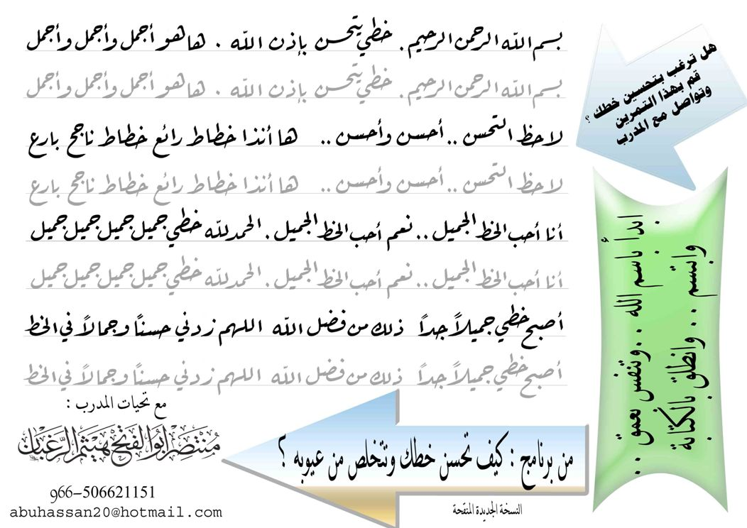
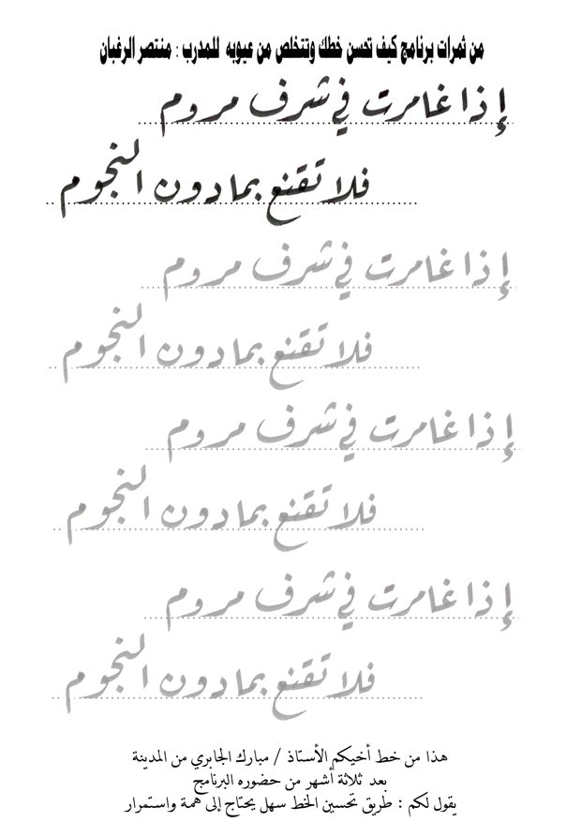

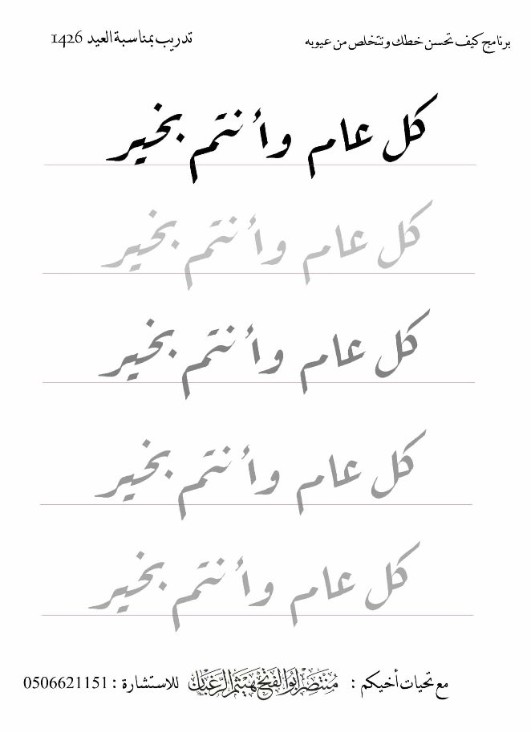
قواعد + أحرف خط الرقعة
نبدأ بمشيئة الله بقواعد خط الرقعة فأقول :
جميع حروف خط الرقعة تكتب فوق السطر عدا
ج وأخواتها والميم والعين وأختها والهاء المتوسطة
يمكن أن تجمع بكلمة ج م ع ـهـ
وقد كتبت لكم تمريناً لحرف الألف وهو المهم في التدريب على ميل القلم
- يأتي لاحقاً بإذن الله-
أما اليوم فنوضح طريقة مسك شطفة القلم بالشكل الصحيح
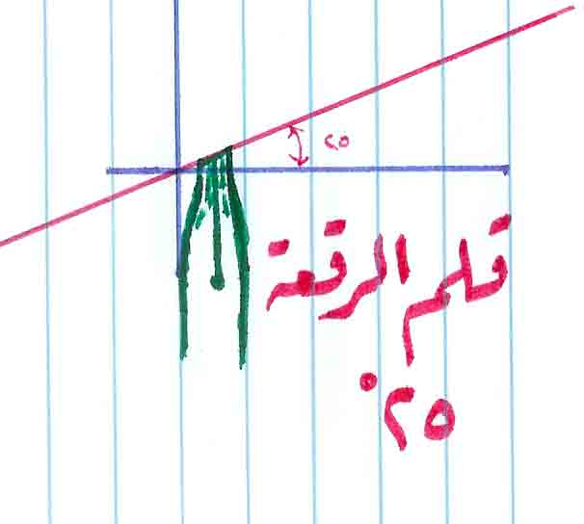

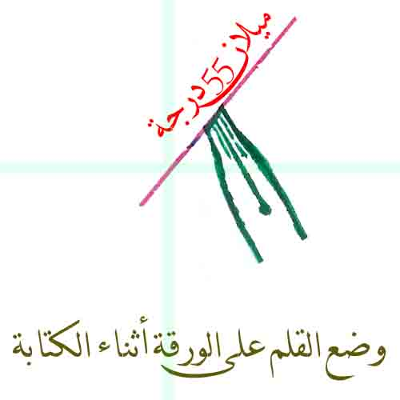

مع مراعاة إحضار قلم خاص ( 2ملم ) وهو متوفر بالمكتبات مكتوب عليه
قلم خط عربي

طريقة كتابة أحرف خط الرقعة:

تكتب على نفس الحرف تماماً بتمهل دون الخروج عنه
يومياً لمدة ثلاثة أسابيع ، 3 أوراق يومياً كحد أدنى
ومع رجاء الاحتفاظ بأول ورقة وآخر ورقة بعد 3 أسابيع لمتابعة الفرق.

تفضلوا دروس خط الرقعة.

الدرس الأول

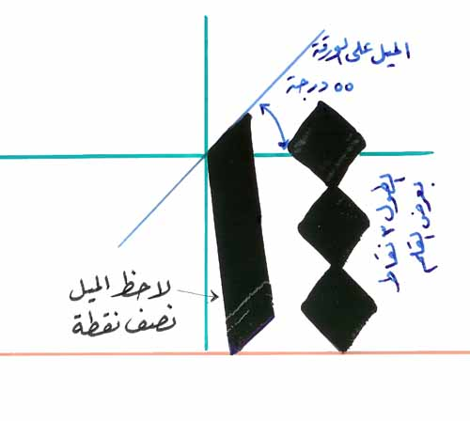

الدرس الثاني :
اللام إذا جاء بعدها لام وهي مهمة جداً
لأنها يترتب عليها حروف كثيرة
أريد الملاحظة الشديدة لطريقة مسكة القلم والميلان الصحيح والمسافات
وطول الحرف كما اتفقنا ثلاث نقاط في خط الرقعة

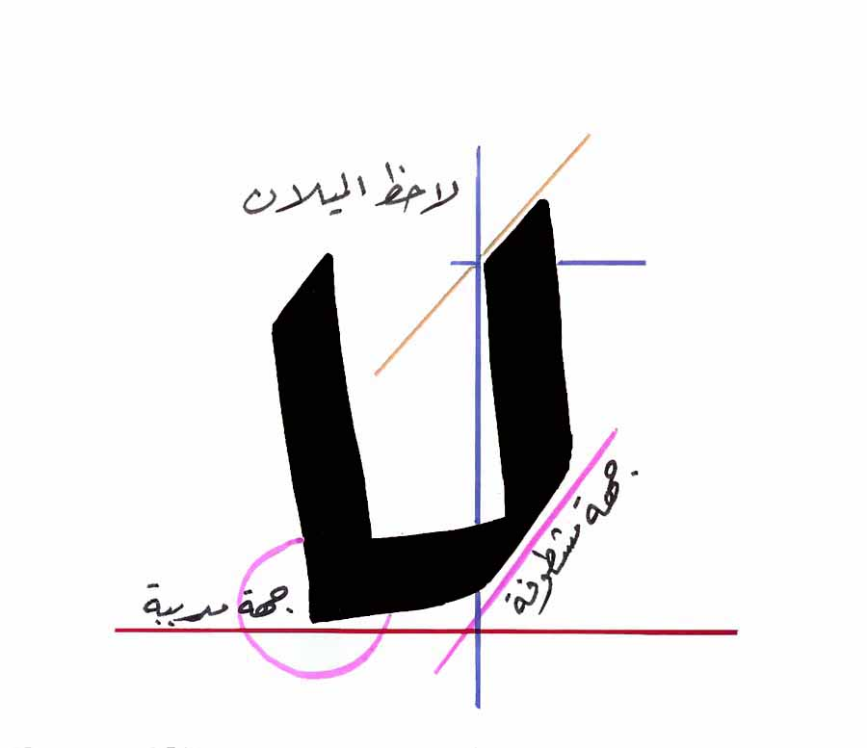

الدرس الثالث
إليكم حرف اللام مع الراء
وهو مهم جداً في التدريب عليه بهذه الطريقة
بدون عمل سن لحرف الراء حتى تتمكن من السرعة في الكتابة
برمي حرف الراء رمياً
ولكن الآن ... أتمنى أن تتدرب بتمهل بدون رمي حرف الراء

حتى تتقنه
مع ملاحظة الميلان عن السطر وارتفاع الراء عن السطر أيضاً
تفضلوا
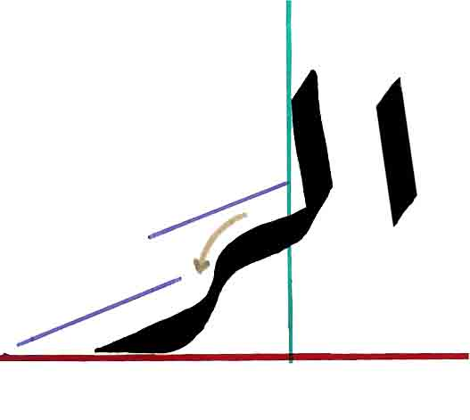

الدرس الرابع
اليوم فلدينا كلمتين جديدة نوضح فيها ترتيب أسنان الحروف - غير السين -
ولها طريقة في خط الرقعة ، بشكل جمالي رائع ، بحيث لا تختلط مع السين
تفضلوا التدريب

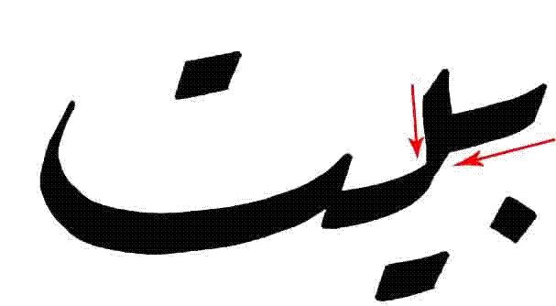

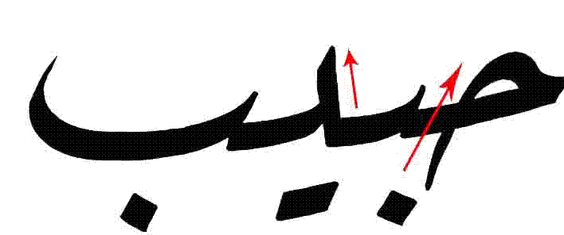

الدرس الخامس
حرف السين الأصل أن يكتب في الرقعة بدون أسنان لكن لايمنع من كتابته
بأسنان إذا اقتضى الأمر ، أو كان موضع الكلمة يقتضي ذلك حسب نظرة
الخطاط وإخراجه للجملة .. وسأوضح ذلك لاحقاً والله أعلم

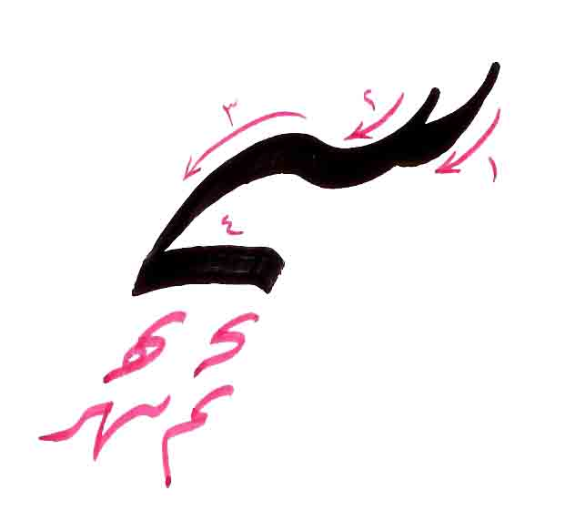

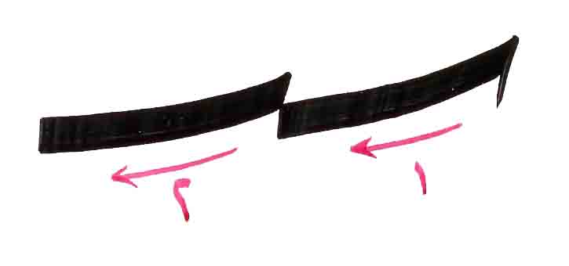

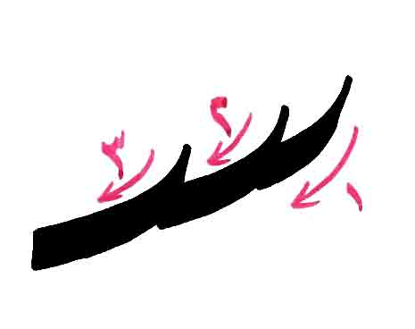
الدرس السادس

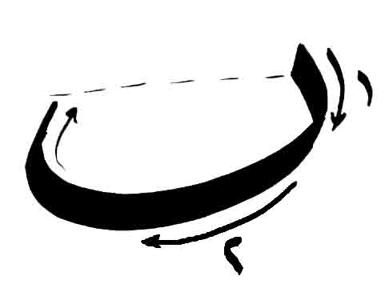

الدرس السابع
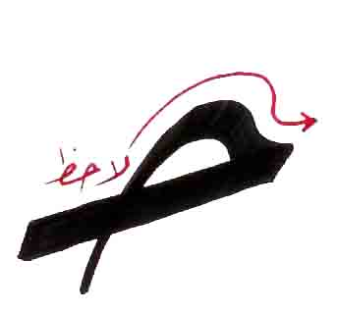
لاحظ اللون الأخضر دال مقلوب .. والجزء الأسفل من الحاء ( الأزرق ) حرف باء



